Прайс-лист
на инструмент
ООО «Комбинат стеновых материалов Кубани»
Россия, Краснодарский край, 350000, г. Краснодар, ул. Красноармейская, д.36; ОГРН 1072310006560; ИНН 2310124190; КПП 231001001; р/с 40702810700000000822; к/с 30101810200000000722; в КБ «Кубань Кредит» ООО; г. Краснодар; БИК 040349722; ОКПО 81818981; ОКВЭД 26.6;
ООО «Комбинат стеновых материалов Кубани» предлагает вашему вниманию инструмент, применяемый при строительстве из блоков из ячеистого бетона автоклавного твердения. Благодаря высоким технологическим и эксплуатационным параметрам, строительство домов из ячеистого бетона экологично, экономично и современно.

ИНСТРУМЕНТ
№п/п | Наименование |  | Ед. изм. | Цена, руб.
1 | Кельма 100 мм | 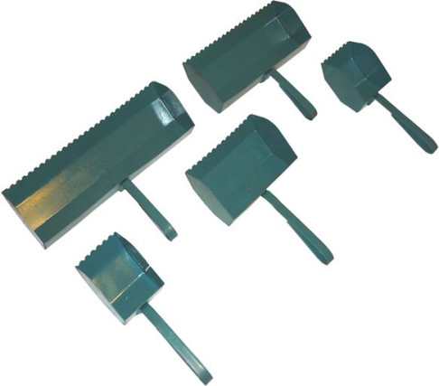 | шт. | 380
2 | Кельма 150 мм |  | шт. | 455
3 | Кельма 200 мм |  | шт. | 510
4 | Кельма 250 мм |  | шт. | 580
5 | Кельма 300 мм |  | шт. | 640
6 | Кельма 400 мм |  | шт. | 710
7 | Каретка 200 мм | 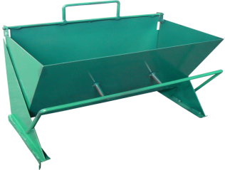 | шт. | 1340
8 | Каретка 250 мм |  | шт. | 1400
9 | Каретка 300 мм |  | шт. | 1510
10 | Каретка 400 мм |  | шт. | 1630
11 | Штроборез | 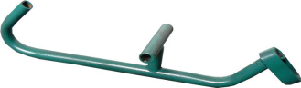 | шт. | 455
12 | Угольник | 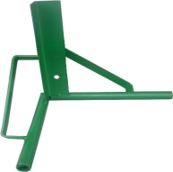 | шт. | 625
13 | Ножовка | 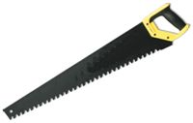 | шт. | 1950
14 | Рубанок (500мм) | 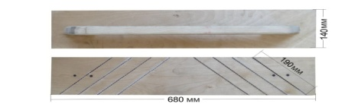 | шт. | 900
15 | Рубанок (700мм) |  | шт. | 1300

Адрес и место расположения завода: Краснодарский край, Динской р-он, Васюринское сельское поселение, автодорога Темрюк-Краснодар-Кропоткин, км 184-340, Промзона 10/1.
e-mail: miller.ksmk@inbox.ru, shkolin.ksmk@inbox.ru,
тел: 8 (86162) 7-26-29, 8-918-076-09-41, 8-988-363-11-10.
www.ksmk.ru

